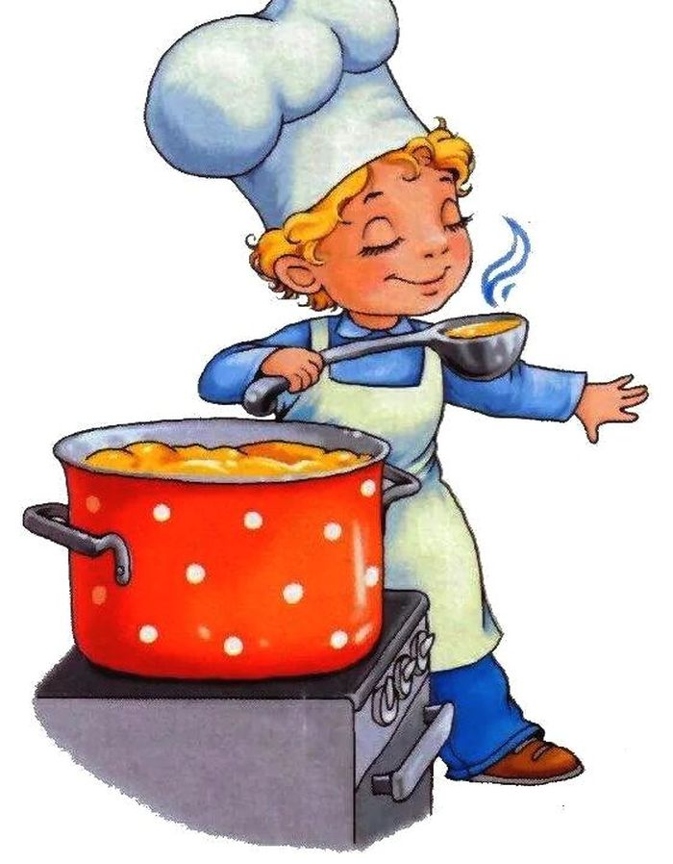

Меню 9 декабря 2022г
 | выход фактический | калорийность | Стоимость блюда
ЗАВТРАК
Каша рисовая молочная с маслом | 205гр | 123 | 17,89
Чай с сахаром | 200гр | 61 | 2,17
Хлеб пшеничный | 40гр | 72 | 1,00
Хлеб ржаной | 40гр | 69 | 1,00
Сыр | 60гр | 65 | 19
Обед:
Каша пшеничная рассыпчатая | 180гр | 242 | 8,07
Бефстроганов из отварной говядины | 100гр | 193 | 35,02
Хлеб пшеничный | 40 | 72 | 1,00
Хлеб ржаной | 40гр | 69 | 1,00
Сок | 200гр | 96 | 27,05
 |  | 1062 | 113,20

